QUY TRÌNH ĐÁNH GIÁ CHẤT LƯỢNG NỘI BỘ
Thiết Lập | Xem Xét | Phê Duyệt
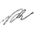  N.T.Trang Nhung | 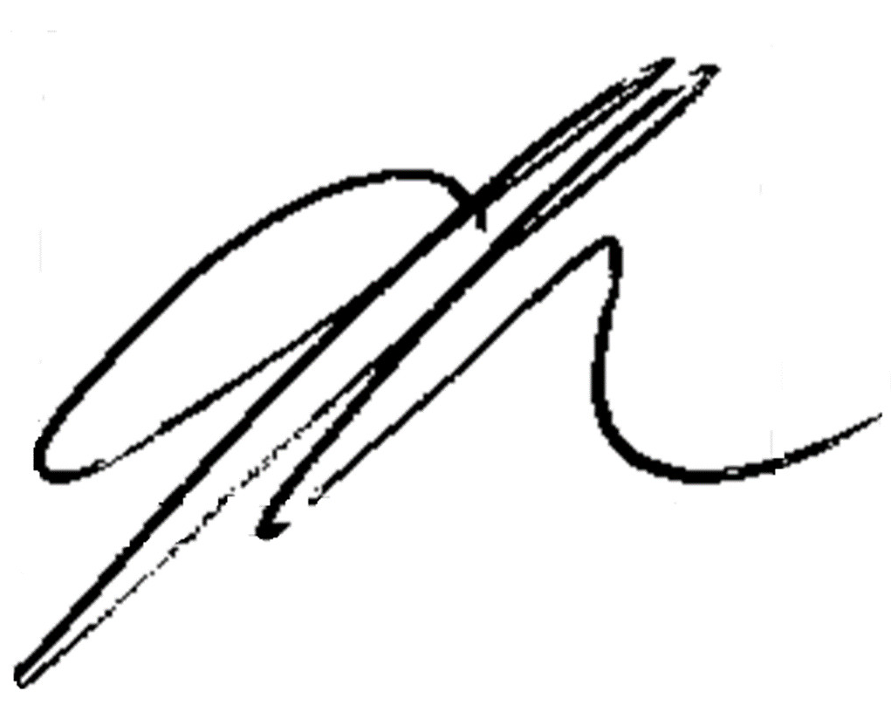  Koh Jin Suk | 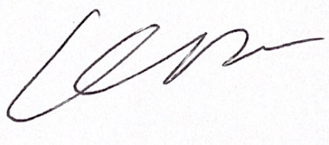  Park Seong Oh
INTERNAL AUDITS PROCEDURE


Lý lịch chỉnh sửa/Revision tracking table:
Rev. No | Ngày sửa đổi /Date of revision | Nội dung sửa đổi/ Revision contents | Người sửa đổi/Revised by
00 | 20140617 | Lập mới/Issued a new document | Nguyễn Văn Lực/  Nguyen Van Luc
01 | 20160516 | Sửa theo yêu cầu TS16949:2009/Revised in accordance with TS16949:2009 | Nguyễn Văn Lực/  Nguyen Van Luc
02 | 20170401 | Sửa theo yêu cầu ISO 9001:2015/Revised in accordance with ISO 9001:2015 | Khúc Thị Hậu  Khuc Thi Hau
03 | 20180701 | Sửa theo yêu cầu IATF16949 :2016/ Revised in accordance with IATF16949 :2016 | Khúc Thị Hậu/  Khuc Thi Hau
04 | 20200105 | Cập nhật nội dung /Update content | Khúc Thị Hậu/  Khuc Thi Hau
05 | 20220603 | Cập nhật nội dung 5.2 /Update content 5.2 | Nguyễn Thị Thu Hà  Nguyen Thi Thu Ha
06 | 20230602 | Cập nhật thêm nội dung trong check sheet QPA theo yêu cầu của IATF và khách hàng Hosiden/ Update content QPA check sheet according to IATF’s request and Hosiden customer’s request | Nguyễn Thị Trang Nhung  Nguyen Thi Trang Nhung
07 | 20230920 | Cập nhật thêm nội dung đánh giá kết quả audit nội bộ trong check sheet QPA và QSA / Update content about evaluation result in QPA and QSA check sheet | Nguyễn Thị Trang Nhung  Nguyen Thi Trang Nhung
08 | 20240404 | Cập nhật sửa đổi check sheet QPA / Update QPA check sheet | Nguyễn Thị Trang Nhung  Nguyen Thi Trang Nhung

- MỤC ĐÍCH /PURPOSE:
- Giảm chi phí ở từng quá trình quản lý của Công ty, giúp Ban lãnh đạo, các trưởng bộ phận nhận biết các điểm làm ảnh hưởng tới hiệu quả công việc để cải tiến.
To reduce the costs in each management process of the Company, help the Board of Directors, Heads of Departments identify the points that affect the work efficiency for improvement.
- Đảm bảo Hệ thống quản lý được áp dụng có hiệu lực trong toàn bộ các bộ phận.
To ensure the management system is applied effectively in all departments.
- PHẠM VI ÁP DỤNG /SCOPE OF APPLICATION:
- Áp dụng cho tất cả các bộ phận trực thuộc Công ty.
This procedure is applied to all departments directly under the Company.
- CÁC TÀI LIỆU LIÊN QUAN/RELATED DOCUMENTS:
- TCVN ISO 9001:2015, ISO 14001:2015, IATF16949:2016, ISO 22716:2007, ISO 45001:2018, VDA6.3
- Sổ tay chất lượng/Quality manual
- ĐỊNH NGHĨA/DEFINITIONS:
- HĐKPPN: Hành động khắc phục phòng ngừa/Corrective and preventive action
- HTQLCL: Hệ thống quản lý chất lượng /Quality management system
- GĐ: Giám đốc Công ty/Director of the company
- QMR: Đại diện lãnh đạo về chất lượng/Quality Management Representative
- Sự không phù hợp là: Sự không tuân thủ một yêu cầu trong các qui trình, qui chế, quy định, hướng dẫn, của Công ty, của luật định, của tiêu chuẩn ISO 9001:2015
Non-conformity means Noncompliance with a requirement in the Company’s procedures, statutes, regulations, guidelines, regulations, ISO 9001: 2015 standards

- NỘI DUNG/CONTENTS:
5.1 Trách nhiệm/Responsibility
- Đại diện lãnh đạo và/hoặc thư ký ban ISO/ Management representative and/or ISO Secretary
  - Lập kế hoạch đánh giá, chương trình đánh giá và lựa chọn thành phần đoàn đánh giá.
Make an audit plan, an audit program and select members of the audit team.
  - Xây dựng tiêu chuẩn cán bộ đánh giá chất lượng. Chịu trách nhiệm đào tạo, hướng dẫn các cán bộ đánh giá các kỹ năng cần thiết trong quá trình đánh giá.
Develop standards of quality inspectors in charge of training and guiding officers to assess the necessary skills in the evaluation process.
  - Hướng dẫn các thủ tục thực hiện đánh giá chất lượng.
Instruct audit procedures
  - Thẩm tra kết quả đánh giá của các đoàn đánh giá, giải quyết các khiếu nại nội bộ liên quan tới kết quả đánh giá.
Verify the evaluation results of the audit teams, resolve internal complaints related to the audit results.
  - Tổ chức cho các đoàn đánh giá kiểm tra kết quả khắc phục, thẩm tra lại kết quả khắc phục của các bộ phận.
Organize the evaluation team to check the remedial results, re-examine the remedial results of the departments.
  - Tổ chức việc đánh giá thực trạng, cải tiến các quá trình quản lý chất lượng của từng bộ phận trong công ty.
Organize the status evaluation, improve the quality management processes of each department in the company.
- Đoàn đánh giá/Audit team:
  - Chịu trách nhiệm thực hiện đúng các nguyên tắc đánh giá, chịu trách nhiệm về tính đúng đắn của kết quả đánh giá, lưu trữ các bằng chứng khách quan liên quan tới kết quả đánh giá, kết quả khắc phục của các bộ phận, trình cho Thư ký ban ISO.
Be responsible for complying with the audit principles, the correctness of the audit results, storing objective evidence relating to the audit results, the remedial results of the departments and submitting them to the ISO Secretariat.
- Các cán bộ thuộc bộ phận được đánh giá/Officers of the audited department:
  - Có trách nhiệm cộng tác với đoàn đánh giá thực hiện đúng chương trình đánh giá, cùng nghiên cứu các điểm không phù hợp, thu thập các bằng chứng liên quan tới điểm không phù hợp để xây dựng chương trình cải tiến cho hoạt động quản lý của bộ phận mình.
Be responsible for collaborating with the audit team to implement the audit program, study the nonconformities, collect evidence related to the nonconformity to prepare an management improvement program for his department.
  - Thực hiện cải tiến, báo cáo kết quả cải tiến cho Đoàn đánh giá và Thư ký ban ISO.
Make improvements, report improvement results to the audit team and ISO Secretariat.
5.2 Tổ chức đánh giá/Audit organization:
Doanh nghiệp tổ chức đánh giá hệ thống chất lượng nội bộ ít nhất 01 lần trong năm theo phương pháp tiếp cận quá trình. Trường hợp đột xuất Giám Đốc có thể yêu cầu tổ chức đánh giá chất lượng nội bộ ngoài kế hoạch.
The company organize an internal quality system audit at least once a year by process approaching method. In unexpected cases, the Director may request an unscheduled internal audit.
Tiến hành đánh giá công đoạn 1 lần/tuần
Process Audit will be conducted 1time/week
Tiến hành đánh giá sản phẩm 1 năm 1 lần (Nguyên liệu, tính năng, kích thước)
Product Audit audit will be conducted once/year (material, performance, and dimensions)
5.3 Lưu đồ các bước thực hiện/ Flow chart:
Trách nhiệm  Responsibility | Quá trình thực hiện  Implementation process | Biểu mẫu  Form
Thư ký ban ISO  ISO Secretariat | Lập Kế hoạch đánh giá/ Make an audit plan  Lập chương trình đánh giá và nhóm đánh giá/Make an audit program and establish an audit team  Gửi chương trình đánh giá tới các phòng ban/Send the audit program to Departments  Trưởng nhóm phân công trách nhiệm đánh giá - đánh giá viên chuẩn bị phiếu đánh giá trước buổi làm việc/The team leader assigns the audit responsibility-The Auditor prepares the audit form before the audit  Tiến hành đánh giá, ghi các phát hiện các điểm không phù hợp vào Phiếu đánh giá/ Conduct an audit and note non-conformities in the Audit form  Không thống nhất ý kiến/Disagree  Tổng kết và đưa vào đợt xem xét của lãnh đạo/Summarize and review by the Management Representative  Thẩm tra lại kết quả/Reinspect  Lưu hồ sơ/Archive  Không đạt  Tổ chức Khắc phục/Do correction action  Gửi Báo cáo kết quả đánh giá và các Phiếu yêu cầu khắc phục phòng ngừa & cải tiến sự không phù hợp tới Đại diện lãnh đạo & Bộ phận được đánh giá/ Send the audit result report and the Request for corrective and preventative actions and improvement to the Management Representative & the Audited Department  đạt  Xem xét/Review  đạt  Tổng hợp các nhận xét vào phiếu Báo cáo kết quả đánh giá, lập các phiếu yêu cầu khắc phục phòng ngừa & cải tiến và thống nhất với bên được đánh giá/Summarize the comments on the Audit Result Report, make the Request for corrective and preventative actions and improvement and reach an agreement with the audited department  Không đạt/Fail  Kiểm tra các ghi nhận/Check recognitions | Kế hoạch đánh giá/Audit Plan
Thư ký ban ISO  ISO Secretariat |  | Chương trình đánh giá/Audit program
Thư ký ban ISO  ISO Secretariat |  | Chương trình đánh giá/Audit program
Nhóm đánh giá  Audit team |  | Chương trình đánh giá  Phiếu đánh giá/Audit program and Audit Form
Đánh giá viên  Auditor |  | Phiếu đánh giá/Audit Form
Trưởng đoàn  Audit Team leader |  | Phiếu đánh giá/Audit Form
Trưởng đoàn và đại diện bên được đánh giá  Team leader and Representative of the Audited Department |  | Báo cáo đánh giá/Auditor’s report
Trưởng đoàn  Team leader |  | Báo cáo đánh giá  Phiếu yêu cầu KPPN/ Auditor’s report and Request for corrective and preventative actions
Bộ phận được đánh giá  The audited department |  | Phiếu yêu cầu KPPN/ Request for corrective and preventative actions
Trưởng đoàn & Thư ký ban ISO  Team leader & ISO Secretariat |  | Báo cáo /Report
Thư ký ban ISO  ISO Secretariat |  | Các hồ sơ trên/Other records

5.4 Mô tả chi tiết/Detailed description:

THƯ KÝ BAN ISO lập kế hoạch đánh giá và lập chương trình đánh giá, xác định thời gian và nội dung cần đánh giá.
The ISO Secretary makes the audit plan and the audit program and specifies the audit time and contents.
THƯ KÝ BAN ISO lập nhóm đánh giá. Các đánh giá viên phải là những người đã được đào tạo về đánh giá chất lượng nội bộ. Trong quá trình đánh giá các bộ phận, nhóm đánh giá viên là những người độc lập với bộ phận được đánh giá theo nguyên tắc không được đánh giá chính công việc của mình .
The ISO Secretary establishes an audit team. Auditors must be trained internal audit. During the audit process of the Departments, the audit team is independent of the audited department according to the principle of not auditing its own work.
THƯ KÝ BAN ISO thông báo thời gian và nội dung đánh giá bằng chương trình đánh giá tới các bộ phận tới các bộ phận được đánh giá Chương trình đánh giá do Giám Đốc phê duyệt.
The ISO Secretary notifies the audit time and content under the audit program approved by the Director to the audited departments.
Đánh giá viên có trách nhiệm chuẩn bị Phiếu đánh giá theo trong đó ghi rõ những việc mà đánh giá viên sẽ tiến hành trong quá trình đánh giá.
The auditor is responsible for making the audit form, which specifies what the auditor will do during the audit.
Đánh giá viên ghi nhận các phát hiên trong quá trình đánh giá vào phiếu đánh giá và thống nhất với các bộ phận được đánh giá về sự không phù hợp đảm bảo rằng bên được đánh giá đã thông hiểu và thừa nhận.
The auditor records the findings during the audit in the audit form and reaches an agreement on non-conformities with the audited department to ensure that the auditee has understood and acknowledged.
Cuối đợt đánh giá, trưởng đoàn đánh giá tập hợp các Phiếu đánh giá từ các đánh giá viên nhóm họp và thống nhất các điểm không phù hợp, lập bản báo cáo kết quả đánh giá, lập phiếu yêu cầu khắc phục phòng ngừa cải tiến theo QT-KPPN và nộp cho THƯ KÝ BAN ISO. THƯ KÝ BAN ISO sẽ tổng hợp các Báo cáo không phù hợp, sau đó gửi các bản sao cho các bộ phận được đánh giá và Giám đốc.
At the end of the audit, the audit team leader collects the Audit forms from the auditors, summarizes the nonconformities, makes an audit result report and a request for corrective preventative actions and improvement according to the corrective preventative action procedure and submits them to the ISO Secretary. The ISO Secretary will summarize the Non-conformity Reports, then send copies to the audited departments and the Director.
Đoàn đánh giá có nhiệm vụ theo dõi việc khắc phục sau đánh giá và ghi chép vào Báo cáo không phù hợp. Các điểm không phù hợp sau khi được khắc phục xong sẽ được thẩm tra lại ít nhất một lần tính từ thời điểm đã được khắc phục.
The audit team is in charge of monitoring the post-audit remedies and noting them in the Non-conformity Report. Any non-conformities after being remedied will be re-verified at least once from the time of remedy.

Tên hồ sơ/Document title | Nơi lưu/Archives | Thời gian lưu/Duration
Kế hoạch đánh giá chất lượng nội bộ/ Internal Audit Plan | Thư ký ban ISO  ISO Secretary | 3 năm  3 years
Chương trình đánh giá/Audit program | Thư ký ban ISO  ISO Secretary | 3 năm  3 years
Phiếu đánh giá/Audit Form | Thư ký ban ISO  ISO Secretary | 3 năm  3 years
Báo cáo kết quả đánh giá /Audit result report | Thư ký ban ISO  ISO Secretary | 3 năm  3 years
Phiếu yêu cầu khắc phục phòng ngừa/ Request for corrective and preventative actions | Thư ký ban ISO  ISO Secretary | 3 năm  3 years
- LƯU HỒ SƠ/ARCHIVING:

- PHỤ LỤC/APPENDIX:
Gồm các biểu mẫu/Include the forms:
Kế hoạch đánh giá chất lượng nội bộ/Internal audit plan
Chương trình đánh giá/Audit program
Phiếu đánh giá/Audit Form (1. QSA; 2. QPA; 3. Product Audit)
Báo cáo kết quả đánh giá/Audit result report

